El sistema de escuelas Bassols-O'Gorman

Rafael López Rangel*

Uno de los eventos más conocidos, comentados y celebrados de la historia funcionalista en México es, sin duda, la construcción, en 1932, de 24 escuelas primarias en el Distrito Federal, con un costo de sólo un millón de pesos. Se ha enfatizado, y con gran razón, en el carácter de la propuesta arquitectónica, que es totalmente distinto al de las escuelas construidas anteriormente, sobre todo en el periodo vasconceliano. Recientemente, incluso, se han vuelto a sacar a la luz los textos del auspiciador principal -Narciso Bassols- y del arquitecto realizador de los proyectos y las construcciones -Juan O’Gorman- en los que se explican y tratan de justificar la propuesta arquitectónica.

Este conjunto de edificios escolares es otro de los paradigmas de la “línea radical” en la iniciación del funcionalismo en México. Y para ello cuenta de manera fundamental su destino social directo, las escuelas se construyeron en colonias populares de la ciudad y en pequeños poblados de la periferia. Cuenta también que la propuesta es una verdadera tipologización de ese género, con gran influencia, como lo señala González Lobo, en las construcciones escolares en nuestro país durante muchos años. En efecto, la utilización del módulo de 3 x 3 m se convirtió en una norma. Las plantas, sencillísimas, se repitieron hasta que la densidad urbana las hizo inconvenientes (a pesar de que prevén un crecimiento tanto horizontal como vertical, en dos plantas). El sistema constructivo para el área citadina ha sido también muy celebrado. En rigor, era el que ya se había venido utilizando en la nueva arquitectura, aunque aquí se aplica de modo más radical: estructuras de concreto armado, columnas, trabes y losas de este material; muros divisorios de 0.14 m, las instalaciones eléctricas y sanitarias se hicieron según los últimos avances habidos en México y que fueron introducidos, como se ha dicho, fundamentalmente por empresas norteamericanas. Los acabados han sido descritos y en general se ha subrayado su utilidad directa, sencillez, duración y bajo costo: pisos de cemento y asfalto para aulas, corredores, oficinas y servicios, pavimentos de tepetate apisonado para patios. Aplanados de mezcla de cal y arena en muros por su parte. La ventilación se da, de¡ lado de la calle, con tubos de barro colocados más arriba de la estatura humana. Y el letrero, pintado sobre los muros, se convierte en un elemento simbólico. El aspecto de estos edificios es en verdad paupérrimo.

Empero, con estas construcciones se inauguraba una nueva era en la edificación escolar en México. Destaca, en primer lugar, la sujeción ciertamente explícita, a un plan general, basado en cuantificación de requerimientos. La normalización de elementos, y en consecuencia la posibilidad de su construcción múltiple, es otra aportación, lo es asimismo la racionalización del proyecto. En ésta cuenta, de manera central, el análisis funcional «escrito» de las actividades a cubrir por el edificio.

Sin duda el requerimiento del secretario de educación -quien luego participaría junto con otros intelectuales en la institucionalización de la «enseñanza socialista»- representaron una excelente oportunidad para que O'Gorman aplicara los principios que postulaba la «línea radical» o «arquitectura técnica».

La coincidencia, llamémosla así, estaba dada; había una respuesta arquitectónica para el reclamo de la máxima eficiencia con el mínimo costo. «El pueblo de México no requiere lujos ni desperdicios», parecían decir tanto Bassols como O'Gorman. Y aunque el neocolonial estaba prácticamente hecho de lado por la avanzada de los arquitectos institucionales, en ese momento político de México era oportuno impugnar. En efecto, ante un Vasconcelos derrotado y un vasconcelismo reprimido por su osadía electoral anticallista, seguramente no resultaba desagradable para el régimen agregar, al cúmulodecríticas al ex secretario de Educación, otra muy especial dirigida a su concepción de la arquitectura:

Al mismo tiempo, y para complementar este plan socializador de la educación urbana que está de acuerdo con el plan de intensificar el esfuerzo cultural en los campos, se hizo abstracción por completo de la antigua base arquitectónica sobre la cual se edificaban escuelas y trataban de elevar una construcción costosa, en estilos correspondientes a épocas en que dominaban los ideales de boato de una casta privilegiada que se aislaba en palacios inmensos recargados de lujos exóticos, palacios que aún demuestran a las claras la opresión y el sufrimiento del indio obligado a excavar, labrar, acarrear y alzar la piedra para construirlos.

Aunque hasta aquí la alusión a Vasconcelos no es directa, y más bien parece la crítica enderezada contra toda edificación escolar, fastuosa, academicista, o «colonial», lo que sigue del texto no deja lugar a dudas:

Una sencilla enunciación de las condiciones económico-sociales del México de entonces, basta para comprender que, bajo el dictado de los ideales revolucionarios, no sólo era absurdo sino criminal proceder a seguir imitando a toda costa aquellos sistemas de construcción... (cursivas nuestras).

Había pues que olvidarse de la «imitación» arquitectónica en las obras de la Revolución. Lo que se hizo entonces fue sustituir el «discurso ideológico» hispanista del vasconcelismo edilicio por otro: el del «pobrismo revolucionario». Porque hay que reconocer que junto a las aportaciones ya mencionadas, estas obras escolares son verdaderas proclamas de pobreza. Son, por lo demás, perfectamente coherentes con el paradigma «a cada quien lo suyo» del «socialismo» del maximato. En efecto, esas edificaciones connotan con nitidez la acción «justiciera» de darle a los pobres objetos pobres para que los ricos se sigan enriqueciendo sin obstáculos. Y ello, por el «progreso del país», aunque no lo conciben sin la tranquilidad necesaria para el aumento de la producción. Además, en una sociedad en la que los empresarios nacionales emergen apoyados por el régimen y por los altos dirigentes de la burocracia política, incluyendo al propio presidente de la República, son grandes empresarios ellos mismos, era vital para el régimen ampliar el consejo hacia sus acciones públicas. En ello jugaban un gran papel las obras dirigidas a los sectores populares. Así mismo, estas obras enfrentaban la peligrosidad latente por el deterioro de los barrios proletarios.

Naturalmente era lógico el requerimiento de que se gastara (do menos posible» en su realización (al fin y al cabo, parecían pensar, el pueblo mexicano se conforma con poco). Y la propuesta arquitectónica o'gormaniana era, pues, coherente con esas sus condiciones. Aunque naturalmente nos preguntamos si necesariamente tenía que haber sido así. Nos preguntamos si ese voto de pobreza era tan extremo al grado de descuidar no sólo los acabados, sino muchas veces la factura misma. Y esto por no hablar de la arquitectura como totalidad formal deliberada y explícitamente subestimada en aras de un discurso populista. De todos modos O'Gorman «creó» el lenguaje arquitectónico oficial de la política educativa a fines del maximato y de una parte del cardenismo. Sus aportaciones y su deficiencia están ahí, sujetas al juicio de la historia. El mismo O'Gorman diría años más tarde en evidente polémica con ese pasado arquitectónico suyo: «Al hombre no le basta el funcionalismo, no es suficiente que los edificios sean realmente útiles, porque el lugar donde el hombre habita no es sólo mecánicamente útil ... »

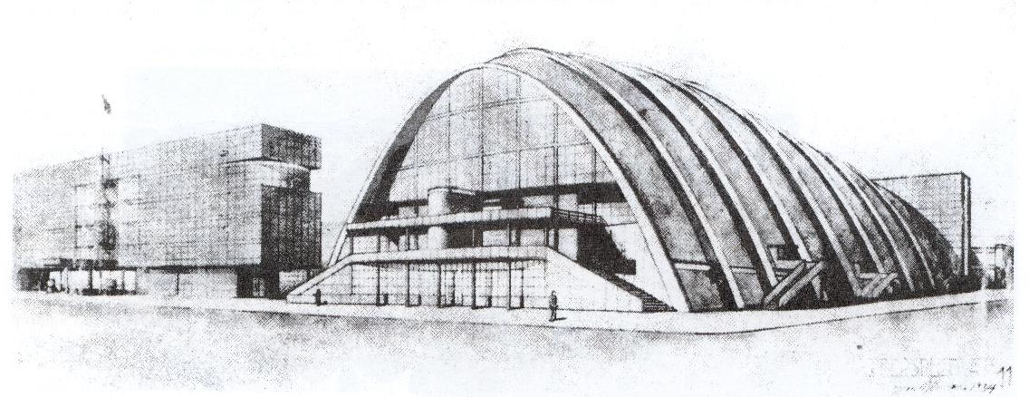
Perspectiva para el edificio de la CTM en México, 1934.

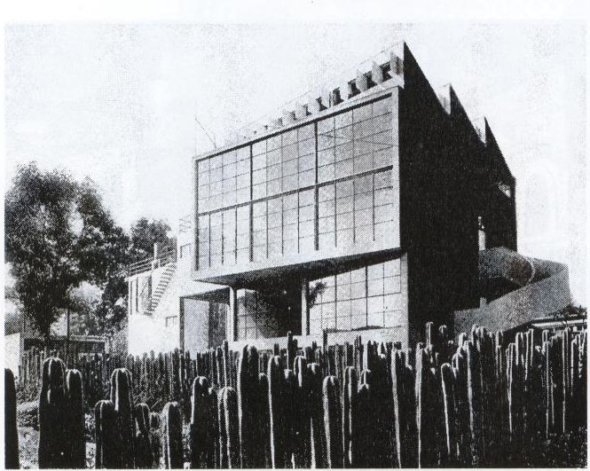
Casa-estudio de Diego Rivera terminada en 1932.

* Doctor en diseño, profesor investigador de la UAM Xochimilco. www.rafaellopezrangel.com
Por ejemplo, en los trabajos citados de Ramón Vargas y Carlos González Lobo. También en el ensayo de Marisol Aja. «Juan O'Gorman». Otro trabajo es el de Ida Rodríguez Prampolini. Juan O'Gorman, pintor y arquitecto. Instituto de Investigaciones Estéticas, UNAM, México, 1982. Igualmente, Enrique Yáñez. Arquitectura, diseño, contexto. 1983.
Transcrito en el anexo del texto citado de Marisol Aja.
Ibidem
Ibidem

